Livro:
Assistência ao Recém Nascido de Risco
Autor: Dr. Paulo R. Margotto
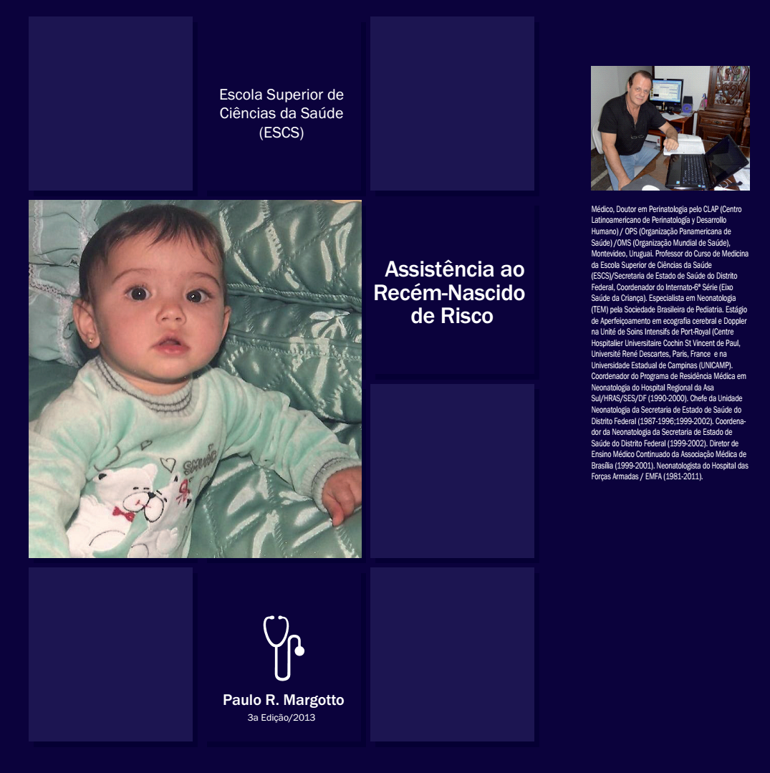

Link Para Download:
https://drive.google.com/open?id=0B5b9fOW0rJ3SRkRpUFMwVUxJZjA

